





ASA Athlétisme
- 4 épingles à nourrice !
- mon maillot de club !
-mes pointes !
- mon pique-nique !
Tél. : 01.43.75.55.13
FINALE LIFA EQUIPE ATHLE
BENJAMINS/ BENJAMINES

inscription@asa-athletisme.com
www.asa-athletisme.com

DIMANCHE 13 OCTOBRE 2013 à ANTONY (92)

DEPART depuis le parking du stade Delaune à 08H30.

Voilà un bel évènement où l’ASA va affronter les meilleures franciliennes !
Le déplacement s’effectuera en voitures. Nous remercions celles et ceux qui pourront accompagner. N’oublie pas ton pique-nique !

Lieu de la compétition : Stade Georges Suant, 165 avenue François Molé, Antony. Prendre l’A86 direction Versailles. Prendre la sortie 28. Suivre la direction de Verrières-le-Buisson par la D63 puis la D60. Le stade est à proximité du parc Heller.

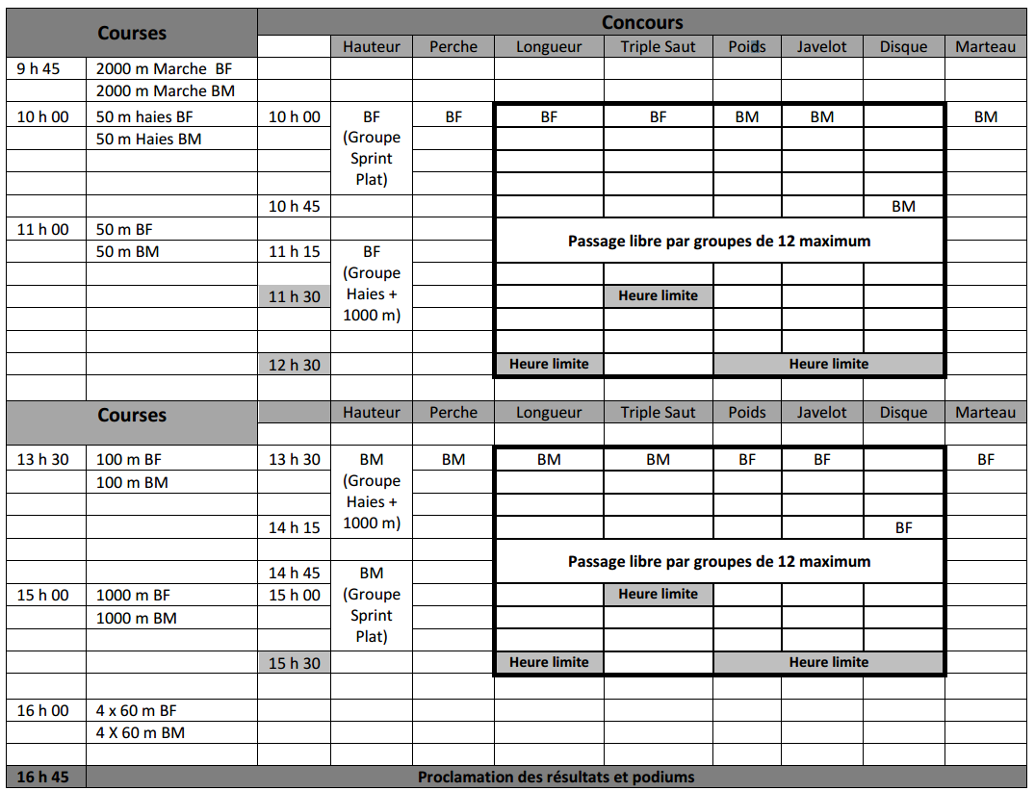


1 triathlon maximum par athlète (course / saut/ lancer). Choix des horaires de concours en fonction des épreuves de chacun. 12 athlètes maximum pour les concours de longueur, triple saut, poids, javelot et disque. 1 jeune juge et un juge diplômé par équipe.

RETOUR PREVU VERS 17H30/ 18H. Amicalement.

